2022/23

Kondensator Berechnung

21.09.2022

Dan Manns-Roller / mgm Software Team GmbH 2APEC

Inhalt

Planung 2

WinForms 2

Konsolenanwendung 3

Probleme 3

# Planung

Die Planung habe ich mit Entwicklung des Interfaces begonnen. Hier habe ich die Funktionen welche ich später brauche grundsätzlich entworfen und dann in der Klasse implementiert.  
Auf der Website https://www.expertnetworkconsultant.com/expert-approach-in-successfully-networking-devices/how-to-calculate-subnet-mask-from-ip-address-step-by-step/  
habe ich die Informationen zu den einzelnen Berechnungen gefunden. Die Berechnung der Netz-ID und der Broadcast Adresse habe ich nicht von dieser Seite verwendet, da sie sehr ungenau beschrieben wurden. Die meisten Infos über die Verwendung diverser Funktionen/Klassen wie z.B. Streamwriter, SaveFileDialog etc. habe ich von StackOverFlow. Nachdem ich die Berechnungen implementiert hatte habe ich die Validierung der Eingabe eingebaut und mit dem Erstellen einer GUI begonnen. Nachdem diese erstellt war habe ich den Code optimiert und mögliche Fehlerquellen behoben.

# WinForms

Die IP-Adresse + Suffix in eine Textbox eingegeben. Über die Validierung habe ich die Funktion „freigeschaltet“ (d.h. Button zum Ausführen enabled) und ein Popup (MessageBox) zur Ausgabe der Werte aufgerufen. Hier wird auch gefragt ob die Werte in einer Datei gespeichert werden sollen. Wenn dies gewünscht ist öffnet sich eine SaveFileDialog, wodurch der Speicherort gewählt werden kann.   
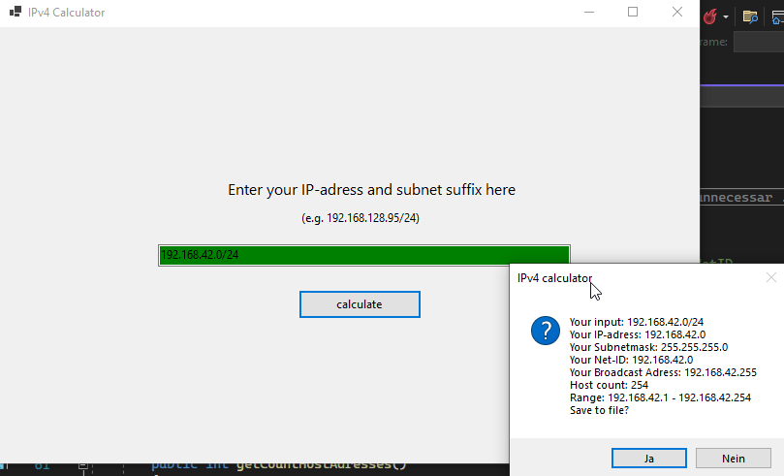

# Konsolenanwendung

Es kommt eine Eingabeaufforderung mit Beispiel zum Veranschaulichen des Eingabeformats.  
Dies wird solange gelooped bis die Eingabe validiert werden konnte. Wenn dies geschehen ist wird die Konsole gecleared und die errechneten Werte ausgegeben.  
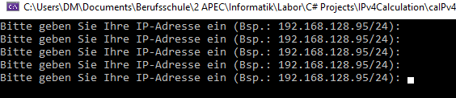  
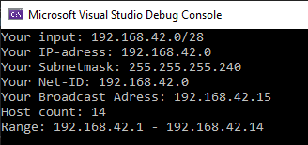

# Probleme

Probleme sind vor allem bei den Konvertierungen sowie bei dem Errechnen der Broadcastadresse aufgetreten. Als Lösung habe ich alle Octets aufgeteilt und im dezimal Format Bitweise verodert.   
Die Konvertierungen habe ich nur noch 1 mal ausgeführt um die Werte als String und Byte[] zu speichern. Somit habe ich sie immer zu Verfügung.   
Außerdem habe ich die Konvertierungen in Strings entfernt und stattdessen mit interpolated strings gearbeitet.